Telepítés, újratelepítés több számítógépre, hálózatos telepítés – Kulcs-Bér program

A Kulcs-Soft programok telepítése (újratelepítése) előtt javasolt Adatmentést készíteni a számítógépen található összes Kulcs-Soft szoftverben tárolt teljes adatállományáról.
A szoftver telepítőkészletei az Ügyfélportálról tölthetőek le. Jelentkezzen be termékszámával, majd a Szoftvereim/Terméktámogatás oldalon válassza a teljes telepítő vagy a frissítés letöltését.
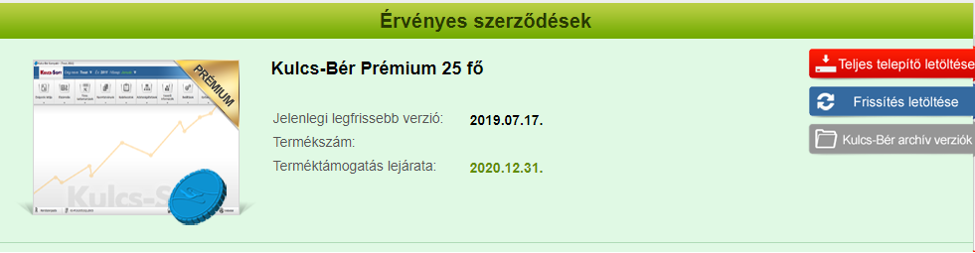

A teljes telepítő letöltése, abban az esetben indokolt, ha egy új gépre szeretnénk telepíteni a programot, tehát nincs még azon a gépen bérprogram telepítve. Ez a telepítő tartalmazza az SQL adatbázis motort és az adatmentő és visszatöltő segédprogramot.

A frissítés letöltése az éppen aktuális év keretprogramja az aktuális friss verzióval.

A Kulcs-Bér archív verziók menüpont a régebbi évek telepítőit tartalmazza.

A telepítés megkezdése előtt ajánlott kikapcsolni a tűzfalat és a vírusirtó programot. A telepítő futtatását követően egy kezdeti beállítás varázsló segítségével tudjuk megadni a bérprogram indításához szükséges alapadatokat.
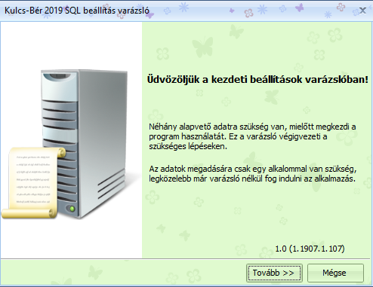

A tovább gombra kattintva látjuk a bérprogram által használt adatbázis elérési útját.
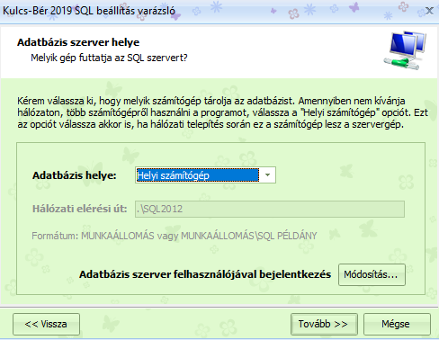
Alapértelmezett telepítés esetén itt nincs tennivaló, amennyiben azonban saját SQL szerverre szeretnénk irányítani a bérprogramot, azt itt tudjuk megtenni. Ebben az esetben az Adatbázis helye mezőben válasszuk a Távoli számítógépet, mert ekkor válik aktívvá a Hálózati elérési út, ahol kézzel meg tudjuk adni annak az adatbázisnak az elérési helyét, melyet szeretnénk, hogy a bérprogram használjon. A Módosítás ablakon meg tudjuk adni, hogy az általunk használt szerver integrált hitelesítést igényel-e, illetve, hogy mi a jelszava. Alapértelmezett telepítés esetén nem kell bejelölni az integrált hitelesítést, az SQL szerver rendszeradminisztrátori (sa) jelszava: Informatikai1 .
Ezen beállítások módosítására csak abban az esetben van szükség, ha saját SQL szervert szeretnének használni. Amennyiben a program által telepített SQL szervert kívánják használni, ezen beállítások nem igénylenek módosítást. A Tovább gomb segítségével lejutnak a Licenszadatokig. Itt kell megadni azt a termékszámot, melyet a program megvásárlásakor kaptak.

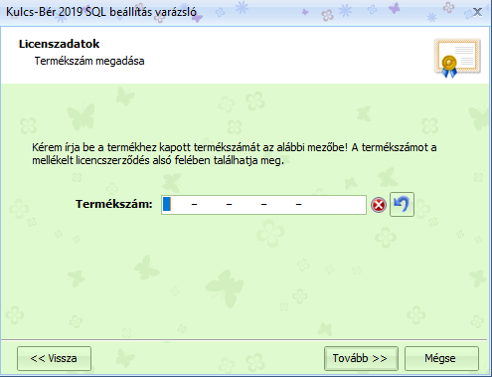
A Tovább gombokkal végig tudjuk léptetni a beállítás varázslót. A varázsló a későbbi programindításokat követően már nem ugrik fel.
A bérprogram minden verziója hálózatba köthető. Amennyiben nem hálózatosan kívánják használni a bérprogramot, elegendő a telepítő futtatása, külön beállításokat nem igényel a rendszer.
Hálózatos telepítés esetén a szerver és kliens gépeken is el kell végezni a szükséges beállításokat.

Ha hálózatban szeretnénk használni a szoftvert, először arra a gépre telepítsük, amely a program szempontjából az adatbázis-motort is tartalmazó, szerver (kiszolgáló) lesz. Itt lesz tárolva az adatbázis, melyre a kliens gépek csatlakozni fognak. Ebben az esetben a kliens gépeken nincs külön adatbázis.
- lépés: SQL szerver beállítása a szerver gépen, hogy ne csak lokálisan legyen elérhető.
Ehhez meg kell nyitni az SQL Server Configuration Managert
Indító fájlt az alábbi mappákban találja meg:
- C:\Windows\System32 mappa
- C:\Windows\SysWOW64 mappa
Az indító fájl helye, verziószáma függ az SQL szerver verziószámától, az operációs rendszertől, valamint attól, hogy a programunk által telepített 32 bites SQL szervert, vagy saját 64 bites SQL szervert használnak.
Az indító fájlra kattintva válasszuk az alábbi menüpontot:
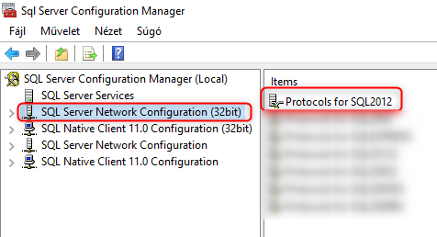

Válasszuk a jobb oldalon az általunk használni kívánt SQL szervert, és duplán kattintsunk rá, a hálózatos használathoz engedélyeznünk kell a Named pipes és TCP/IP protocolt
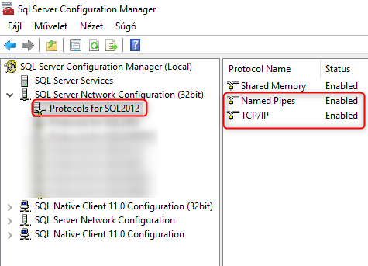

A TCP/IP -re duplán klikkelve, válasszuk a IP Adresses fület és állítsuk be a használni kívánt portot az IPAll mezőben.
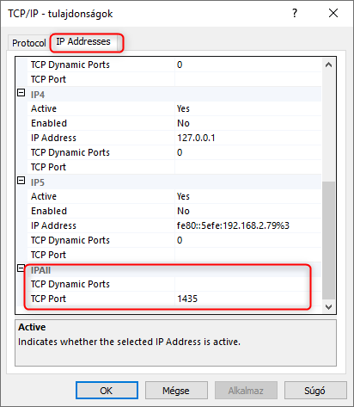
A dinamikus portnál megadott értéket töröljük ki, a TCP Portnál pedig használjuk a 1433 vagy 1434 vagy 1435-ös statikus portot.
A beállítás csak akkor érvényesül, ha az SQL szervert újraindítjuk, az alábbiak szerint:
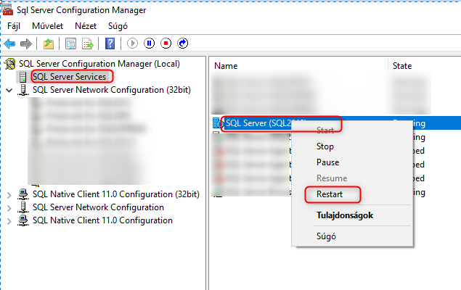

Javasolt ebben a menüpontban az SQL Browser újraindítása is. Amennyiben innen nem engedi a program az újraindítást, akkor a Vezérlőpult/Felügyeleti eszközök/Szolgáltatások menüpontban is meg lehet ezt tenni.
Indítsuk el a kliens gépen a programot, ha rendben elindul, nincs több teendő, ha továbbra sem indul, lépjen a következő lépésre.

- lépés: Tűzfal beállítások a szerveren
- Ha a szerver gépen található Tűzfal alkalmazás, akkor nyissa meg az SQL szerver részére a 1435-ös portot ( vagy az SQL Server Configuration Managerben megadott portot).
- Ha csak Windows tűzfal van a szerveren, állítsa Bejövő szabályként
1. a 1435-ös portot( vagy az SQL Server Configuration Managerben megadott portot)
2. A Kulcs-Bér Program megfelelő évének, éveinek indító exe-jét
2. az SQL Szerver indító exe-jét
3. az SQL Browser indító exe-jét az alábbi módon:
Vezérlőpultból nyissa meg a Windows tűzfalat.
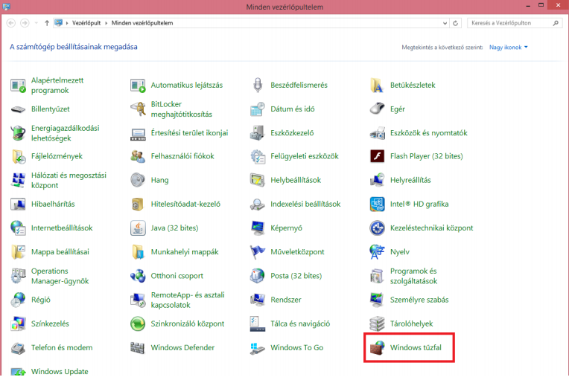
A felugró ablakon válassza a speciális beállításokat.

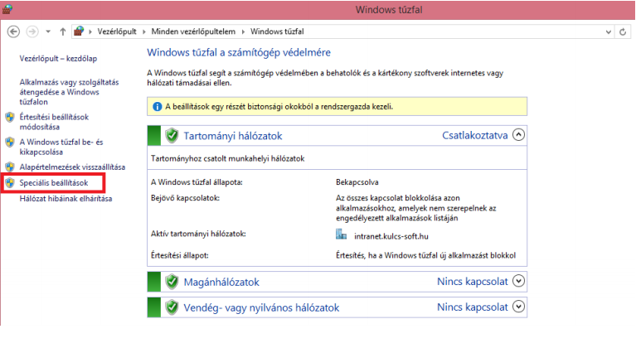

A bejövő szabályok ablakon válassza az Új szabály lehetőséget.

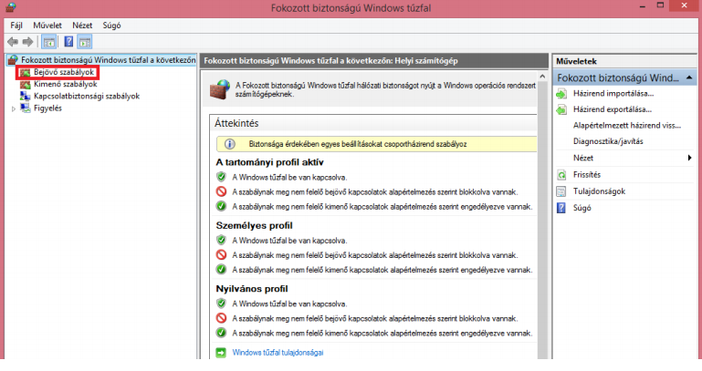

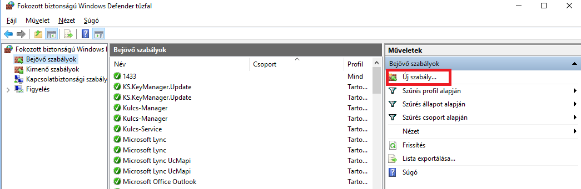

A protokollok és portok ablakon jelölje be a TCP protokollt és adja meg a 1435-ös portot.
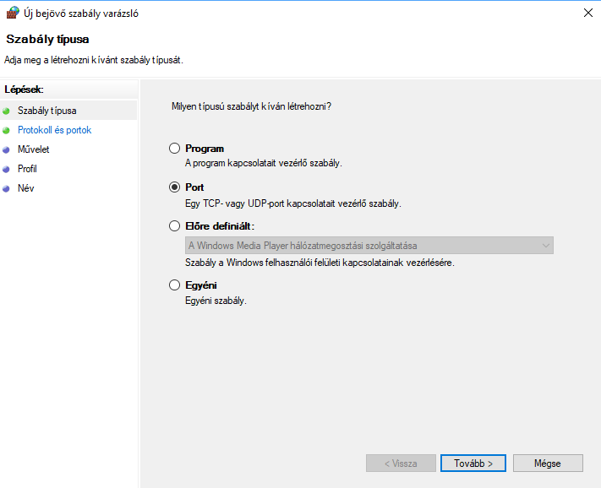

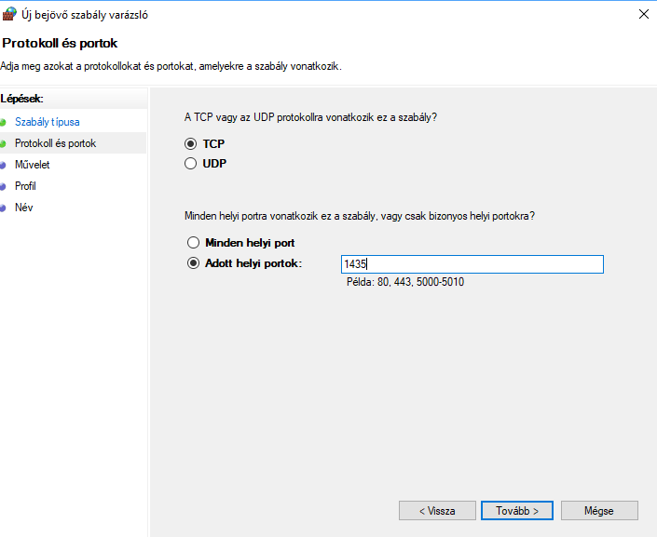

Majd engedélyezze a kapcsolatot. A Tovább gombbal lépdeljen el a szabály nevéig, ott adjon meg egy tetszőleges nevet.

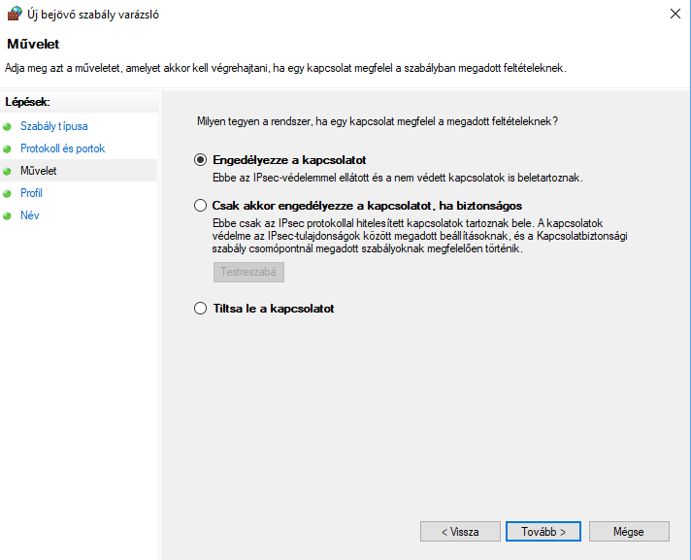

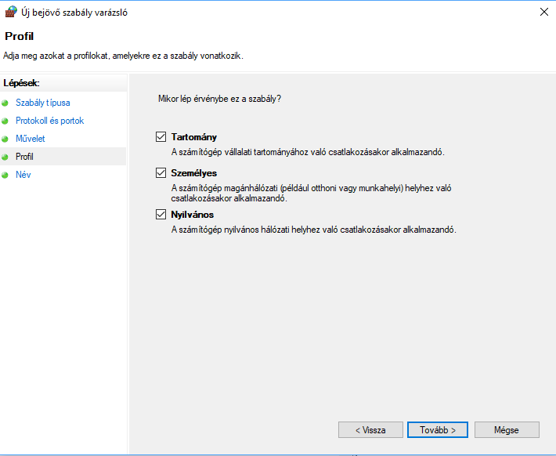
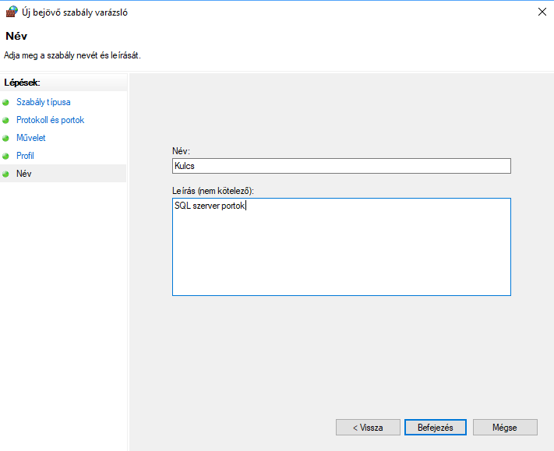
Ezt követően ismét az Új szabály lehetőséget kell választani, de ezúttal a Program szabálytípust.

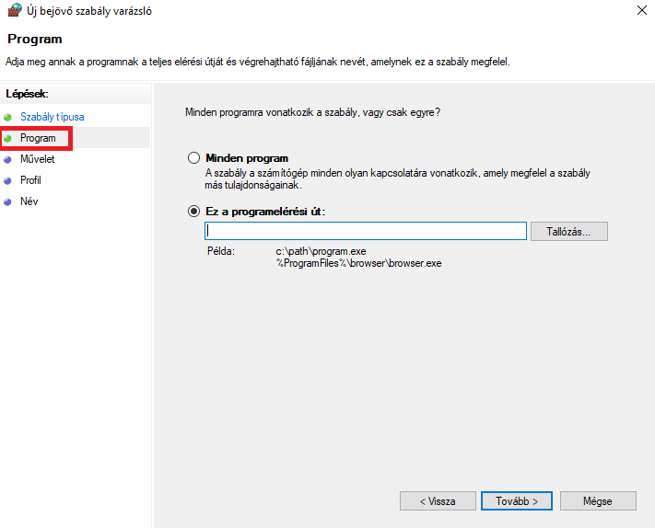

A program elérési úton tallózza ki a bérprogramot, ami alapértelmezett telepítés esetén az alábbi útvonalon található: C:\Program Files (x86)\Kulcs-Soft\Kulcs-Bér\megfelelő év A Tovább gombbal lépdeljen el a szabály nevéig, itt adjon meg egy tetszőleges nevet.

Ismét válassza az új szabályt. Ezúttal az SQL szervert kell átengedni a tűzfalon, így ismét a Program szabálytípust kell választani. Az SQL szerver elérési útvonala alapértelmezett telepítés esetén: C:\Program Files (x86)\Microsoft SQL Server\MSSQL11.SQL2012\MSSQL\Binn\sqlservr.exe

Ismét válassza az új szabályt. Ezúttal az SQL Browser kell átengedni a tűzfalon, így ismét a Program szabálytípust kell választani. Az SQL szerver elérési útvonala alapértelmezett telepítés esetén: C:\Program Files (x86)\Microsoft SQL Server\90\Shared\ sqlbrowser.exe

Amennyiben nem alapértelmezett telepítés, akkor az exe-k nevére rá kell keresni, és azt az útvonalat kell megadni, ahol találhatóak.

Ugyanezt a négy tételt engedélyezni kell a kimenő szabályok között is.
Indítsuk el a kliens gépen a programot, ha rendben elindul, nincs több teendő, ha továbbra sem indul, lépjen a következő lépésre.

- lépés: Tűzfal beállítások a kliens gépen

- A kommunikációhoz a szerveren beállított port átengedése a tűzfalon kimenő és bejövő szabályként a szerven géppel megegyező módon

Indítsuk el a kliens gépen a programot, ha rendben elindul, nincs több teendő, ha továbbra sem indul, lépjen a következő lépésre.

4. lépés Kliens gép beállítása (kiszolgáló aliasok beállítása):
- Kattintson a kliens gép Windows ikonjára és gépelje be a cliconfg.exe. Indítsa el az alkalmazást. - A felugró ablakon válassza az Alias fület.
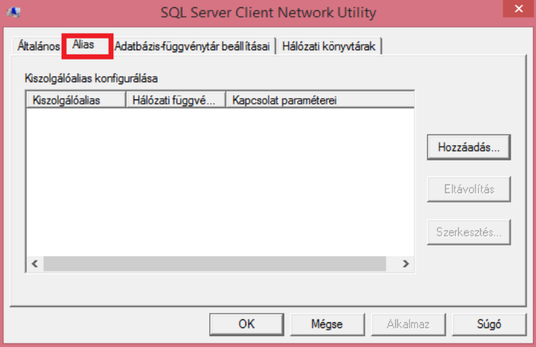
A Hozzáadás… után pedig a TCP/IP port beállítást.
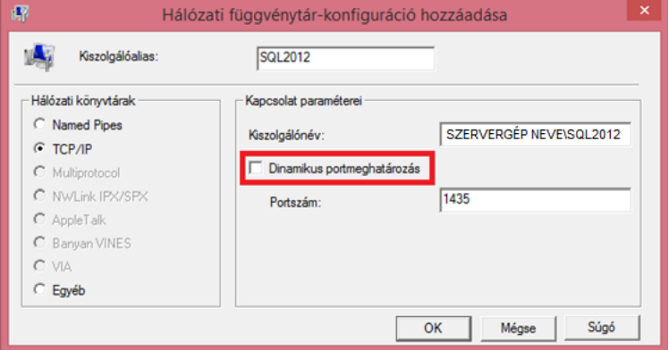

Adja meg a kiszolgáló aliast és a kiszolgáló nevet. A Dinamikus port meghatározás mellől vegye ki a pipát és állítsa be a portszámot 1435-re. Nyomja meg az OK gombot, majd az Alkalmaz gombot és ismét OK-val lépjen ki az ablakból.
64 bites operációs rendszer esetén a C:\Windows\SysWOW64 mappában található cliconfg.exe-t is el kell indítani és ugyanezeket a beállításokat ott is meg kell tenni. A klienseken a bérprogram indításakor a kiszolgálónévnél megadott SZERVERGÉP NEV\SQL2012 útvonalat kell megadni a hálózati elérési út mezőben.

